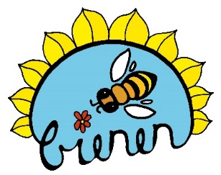**Findet die Insekten!**

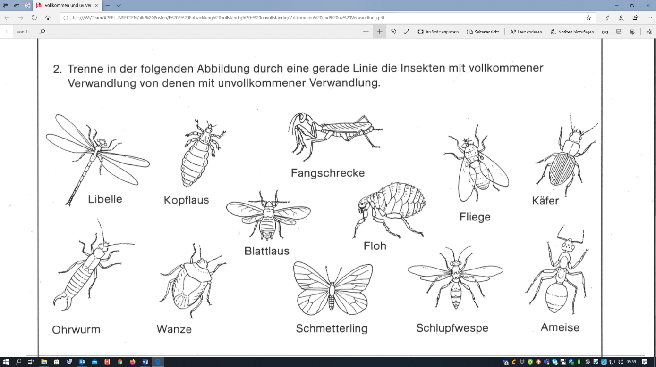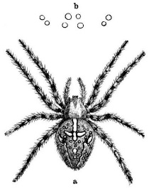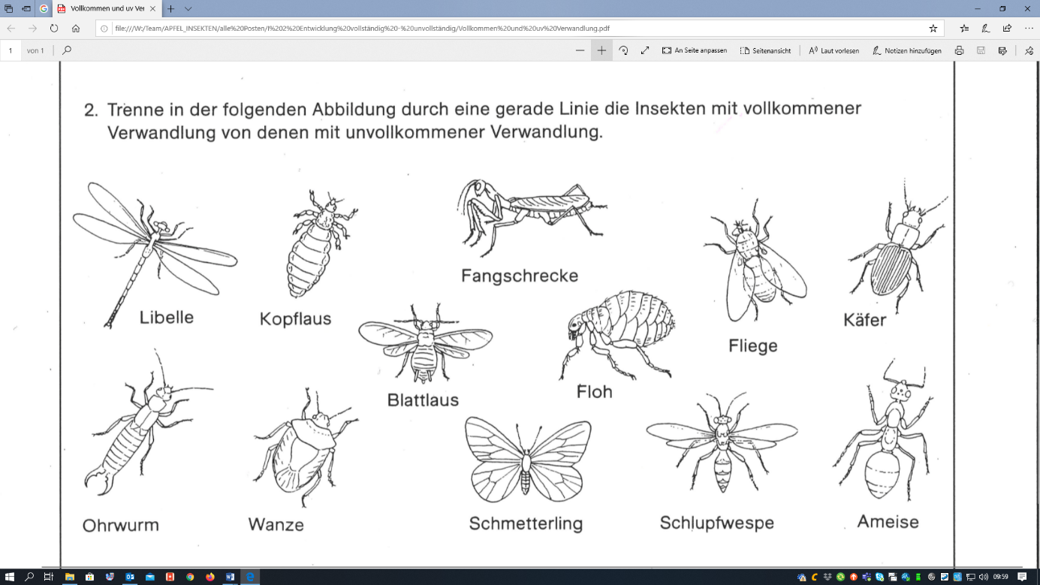**Kreist sie ein!**

[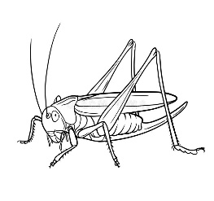](https://www.google.com/url?sa=i&url=https://de.dreamstime.com/heuschrecke-grafik-gezeichnet-linie-image136422608&psig=AOvVaw3MPYLgeNNrlnJQeNcvPlBA&ust=1593590764413000&source=images&cd=vfe&ved=0CAIQjRxqFwoTCIj4v6-KqeoCFQAAAAAdAAAAABAR)

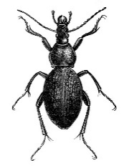

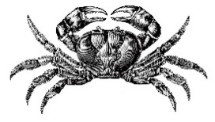

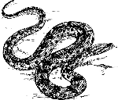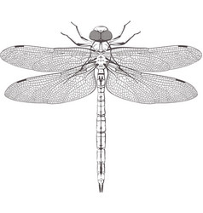



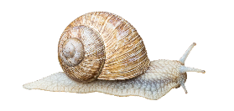

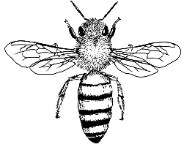

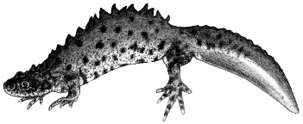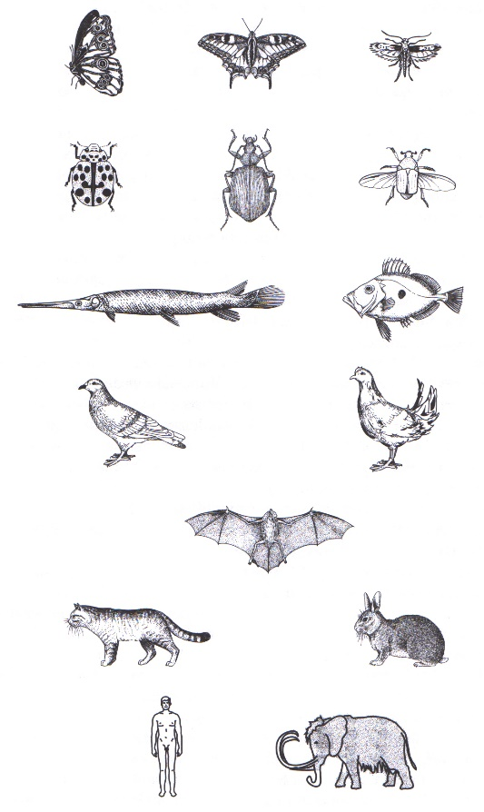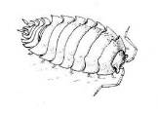

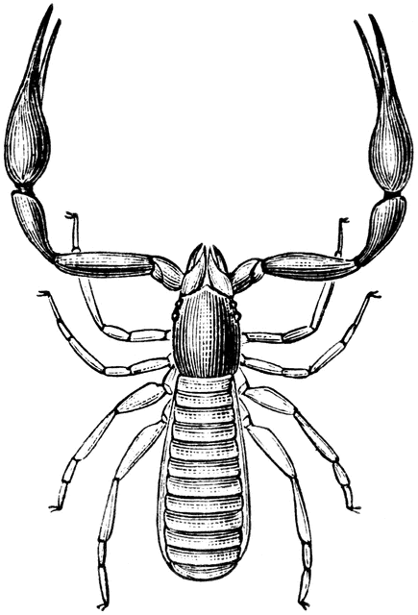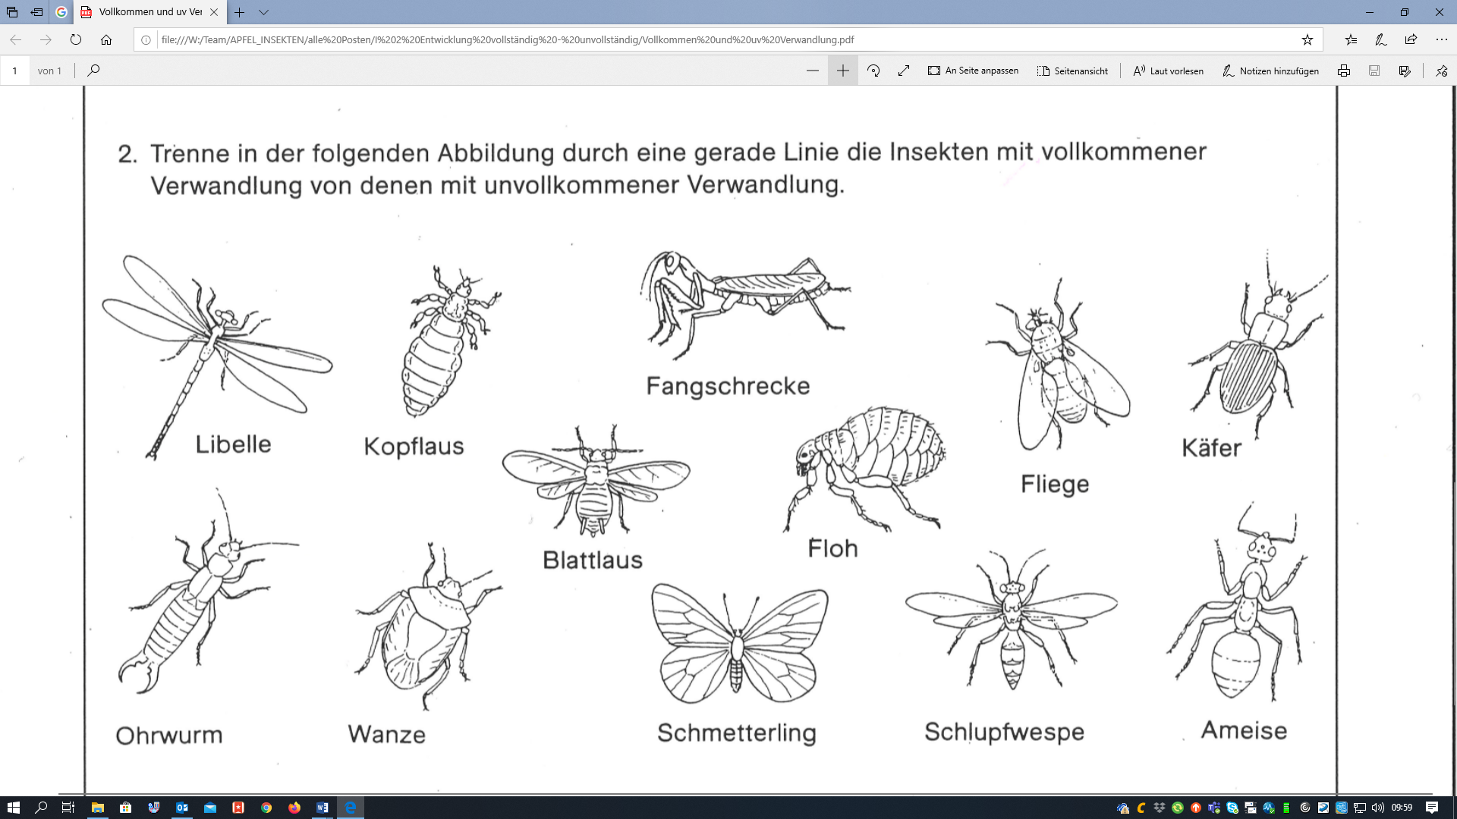

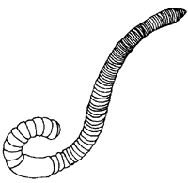

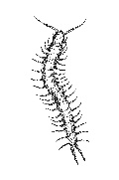

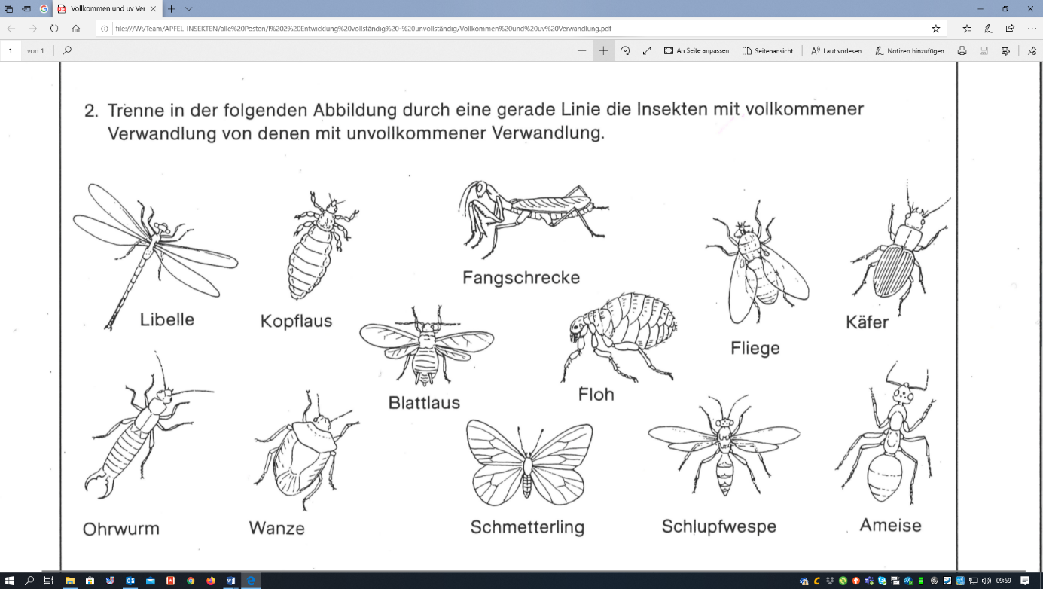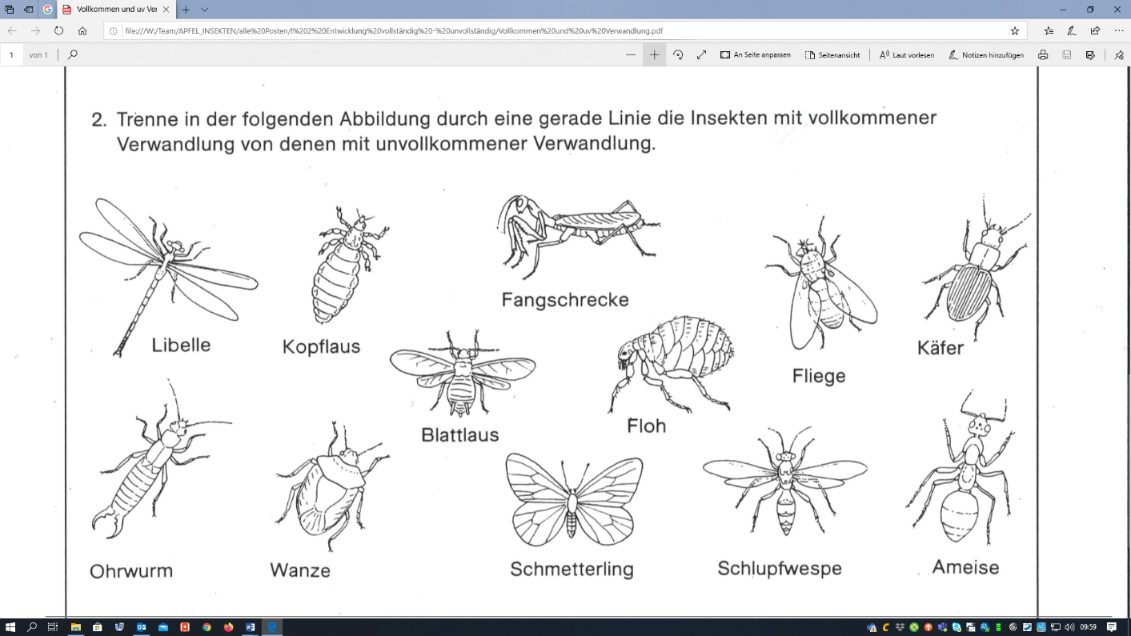

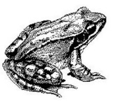

**Nennt mindestens DREI Merkmale eines Insekts!**

__________________________________________________________________________

__________________________________________________________________________

__________________________________________________________________________

__________________________________________________________________________